1-й класс

1. Положи на парту 1 палочку. Прибавь к ней еще 1. Сколько стало палочек? Запиши и реши пример.
1 + 1 = 2
2. Положи на парту 2 синие полоски и еще 1 красную. Сосчитай, сколько всего полосок. Запиши и реши пример.
2 + 1 = 3
3. Положи на парту 1 зеленый кружок и еще 2 синих кружка. Сосчитай, сколько всего кружков. Запиши и реши пример.
1 + 2 = 3
4. Положи на парту 1 красный квадрат, 1 синий и еще 1 зеленый. Сосчитай, сколько всего квадратов. Запиши и реши пример.
1 + 1 + 1 = 3
5. Реши примеры на сложение.
2 + 1 = 1 + 1 = 1 + 2 = 1 + 1 + 1 =
○○ ● ● ● ● ○○ ● ● ●
6. Положи на парту 2 круга. Убери 1 круг. Сколько кругов осталось?
Запиши и реши пример.
2 – 1 = 1
7. Положи на парту 3 палочки, убери 1 палочку. Сколько палочек осталось? Запиши и реши пример.
3 – 1 = 2
8. Положи на парту 3 карандаша. Убери 2 карандаша. Сосчитай, сколько карандашей осталось. Запиши и реши пример.
3 – 2 = 1
9. Реши примеры на вычитание.
3 – 2 = 2 – 1 = 3 – 1 =
●●○ ●○ ●○○
10. Запиши и реши примеры.

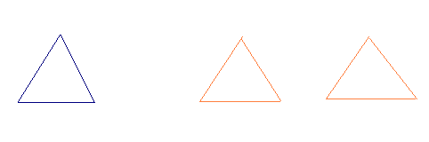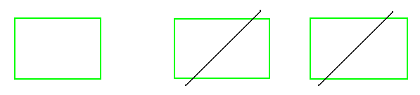
11. Реши примеры.
1 + 1 2 - 1
2 + 1 3 - 1
1 + 2 3 - 2
12. Реши примеры.
1 + 1 2 + 1 1 + 2
2 – 1 3 – 1 3 – 2
13. Запиши и реши примеры.
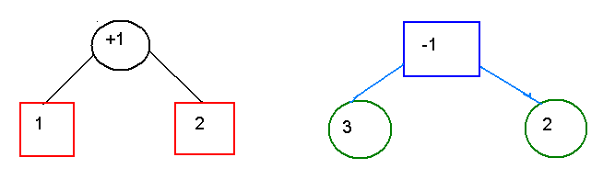
14. Возьми в руку 2 палочки. Положи 1 палочку на парту. Сколько палочек осталось в руке?
Положи еще 1 палочку на парту. Сколько палочек осталось?
Запиши: 2 – 1 – 1 =
2 – 2 =
15. Положи на парту 3 квадрата. Убери 1 квадрат. Сколько квадратов осталось на парте? Убери еще 1 квадрат. Сколько квадратов осталось на парте? Убери последний квадрат. Сколько квадратов осталось на парте? Запиши: 3 – 1 – 1 – 1 =
3 – 3 =
16. Реши примеры.
1 + 2 = 3 – 2 = 3 – 3 = 3 – 1 =
1 – 1 = 2 + 1 = 1 + 1 = 2 – 2 =
17. Составь примеры и реши их.







18. Реши примеры.
1 + 1 2 – 1 1 + 2 2 – 2
3 – 2 2 + 1 3 – 1 3 – 3
19. Реши примеры.
2 + 1 3 – 1 1 + 1 2 – 2
20. Реши примеры.
3 − 1 2 +1 2 – 1 1 + 1

2-й класс

1. Возьми 3 палочки. Добавь к ним еще 1. Сколько стало палочек?
2. Положи на парту 3 синих круга. Добавь 1 красный круг.
Считай и записывай:
3 + 1 = 4
3. Положи на парту 4 круга. Убери 1 круг. Считай и записывай:
4 – 1 = 3
4. Положи на парту 2 синие палочки. Положи еще 2 красные палочки. Считай и записывай.
2 + 2 = 4

5. Положи на парту 4 палочки. Убери 2 палочки. Считай и записывай.
4 – 2 = 2
6. Отложи на счетах 1 косточку. Добавь к ней еще 3 косточки. Считай и записывай.
1 + 3 = 4
7. Отложи на счетах 4 косточки. Отбрось 3 косточки. Считай и записывай.
4 – 3 = 1
8. Положи на парту 1 карандаш, потом еще 1, добавь к ним еще 1 карандаш, положи рядом еще 1 карандаш. Считай и записывай:
1+1+1+1=4
9. Положи на парту 4 карандаша. Убери сначала 1 карандаш, потом еще 1, еще 1 и еще 1. Считай и записывай:
4 – 1 – 1 – 1 – 1 = 0
10. Реши примеры.
1 + 1 2 – 1 1 + 2 2 + 2
2 + 1 3 – 1 3 – 2 4 – 2
3 + 1 4 – 1 1 + 3 4 – 3
11. Положи на парту 4 квадрата. Убери их все в конверт. Сколько квадратов осталось на парте?
Запиши: … − … = …
12. Реши примеры.
2 + 1 2 – 1 4 − 2 1 + 1
1 + 3 4 – 3 3 – 1 2 + 2
3 – 2 1 + 1 3 + 1 2 – 1
4 – 1 2 + 2 1 + 2 4 – 3
1 – 1 3 – 3 2 – 2 4 – 4
13. Вставь пропущенные числа.
3 +  = 4  + 3 = 4 2 +  = 4
1 +  = 4  + 1 = 4  + 2 = 4
14. Вставь пропущенные числа.
2 + … = 3 4 − … = 2 1 + ... = 2
… + 3 = 4 … − 1 = 2 … + 3 = 4
3 − … = 1 3 + … = 4 2 − … = 1
… − 1 = 3 …+ 2 = 3 2 + … = 4
2 − … = 1 4 − …= 3 4 − … = 1
15. Составь примеры и реши их.
а)
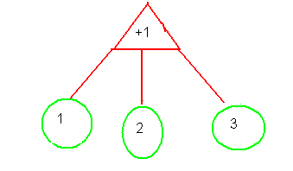

б)
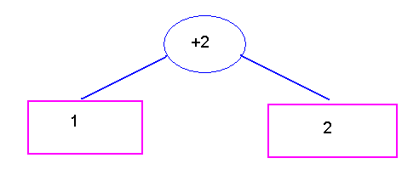
в)
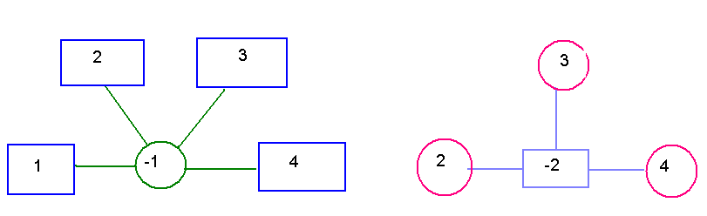

16. Реши примеры.
3 + 1 1 + 2 1 + 1
1 + 3 2 + 1 2 – 1
4 – 3 3 – 1 2 + 2
4 – 1 3 – 2 4 – 2
17. Придумай и реши три примера на сложение и три примера на вычитание.
18. Я задумала число. Если к нему прибавить 2, то получится 4. Какое число я задумала?
19. Придумай разные примеры с одним ответом.
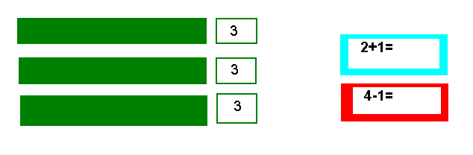
20. Каких чисел не хватает?
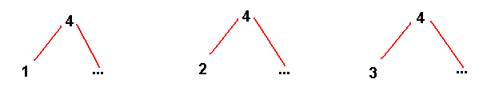
21. Реши примеры.
2 + 1 2 – 1 4 – 2 1 + 1
1 + 3 4 – 3 3 – 1 2 + 2
3 – 2 2 + 2 3 + 1 2 – 1
4 – 1 1 + 1 1 + 2 4 – 3
22. Возьми 4 квадрата. Что нужно сделать, чтобы получить 5 квадратов?
Возьми 1 палочку. Что нужно сделать, чтобы получить 5 палочек?
23. Разложи 5 квадратов вот так:
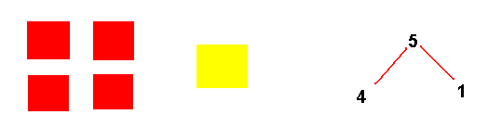
Как еще можно разложить 5 квадратов? Запиши.
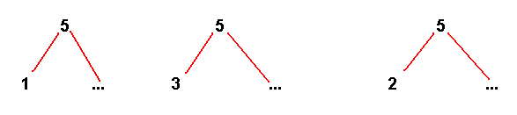
24. Разложи в 2 коробки 3 конфеты, 5 конфет, 4 конфеты. Из каких двух чисел можно составить числа: 3, 5,4?
25. Реши примеры.
3 + 1 3 – 2 2 + 1 3 – 1
1 + 2 4 – 1 1 + 2 3 – 2
4 – 2 2 + 1 3 + 1 4 – 1
3 – 1 1 + 1 1 + 3 4 – 3
4 – 4 2 – 2 3 – 3 1 – 1
Просчитай примеры с ответом 4. В каких примерах ответ 0? Почему?
26. Нарисуй сначала 4 флажка. Дорисуй еще 1 флажок. Сколько стало флажков?
 4 + 1 = 5
27. Положи на парту 5 кружков. Убери 1 кружок. Сколько осталось кружков?
 5 – 1 = 4
28. Положи на парту 3 синих кружка. Добавь еще 2 красных. Больше или меньше стало кружков? Каким действием можно узнать, сколько стало кружков? Узнай.
Запиши: 3 + 2 = 5
29. Положи на парту 5 квадратов. Убери 3 квадрата в конверт. Больше или меньше стало квадратов? Каким действием можно узнать, сколько осталось квадратов? Узнай.
Запиши: 5 – 3 = 2
30. Считай и записывай.

 5 – 3 =
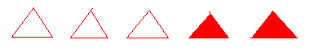 3 + 2 =


2 + 3 =


5 – 2 =
31. Прибавляй и вычитай по 1, по 2, по 3, по 4.
1 + 1 2 – 1 1 + 2 3 – 2 1 + 3 4 – 3
2 + 1 3 – 1 2 + 2 4 – 2 2 + 3 5 – 3
3 + 1 4 – 1 3 + 2 5 – 2 5 – 5 5 – 4
4 + 1 5 – 1 3 − 3 4 – 4
32. Реши примеры.
2 + 1 5 – 3 1 – 1 4 – 1 1 + 3
5 – 5 1 + 4 5 – 1 3 – 2 5 – 4
4 + 1 2 – 2 1 + 1 2 + 3 2 + 2
4 – 2 3 + 2 4 – 3 1 + 2 3 – 3

33. Составь примеры и реши их.
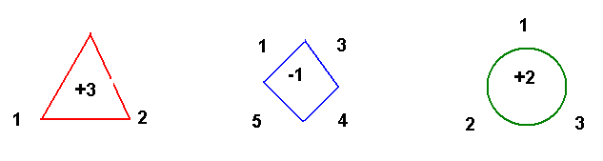
34. Реши примеры.
1 + 2 4 – 1 4 + 1 4 – 2 2 + 3
3 – 2 3 + 1 5 – 1 2 + 2 5 – 3
3 – 1 4 – 3 5 – 5 5 – 4 5 – 2
35. Сравни ответы примеров каждого столбика. В каком примере ответ больше? Почему?
2 – 1 3 + 1 4 – 1 1 + 1
2 + 1 3 – 1 4 + 1 1 – 1
2 + 2 3 + 2 2 + 3
4 – 2 5 – 2 5 – 3
36. Реши примеры.
2 + 1 3 – 1 3 + 1 4 – 1
1 + 2 3 – 2 1 + 3 4 – 3
4 + 1 5 – 1 3 + 2 5 – 2
1 + 4 5 – 4 2 + 3 5 – 3
37. Реши примеры и запиши неизвестное число.
1 + 2 = 1 + 3 = 2 + 3 = 1 + 4 =
2 + ? = 3 3 + ? = 4 3 + ? = 5 4 + ? = 5
38. Запиши неизвестное число.
1 +  = 5  + 1 = 4  + 2 = 5
 + 1 = 5 1 +  = 4 2 +  = 5
39. Реши примеры.
2 – 2 3 – 3 4 – 4 5 – 5
1 + 1 2 + 1 3 + 1 4 + 1
2 – 1 1 + 2 1 + 3 1 + 4
2 – 2 3 – 1 4 – 1 5 – 1
4 – 2 3 – 2 4 – 3 5 – 4
40. Я задумала число. Если к нему прибавить 2, то получится 5. Какое число я задумала?
41. Составь и реши примеры:
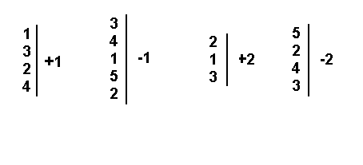
42. Запиши недостающие числа.
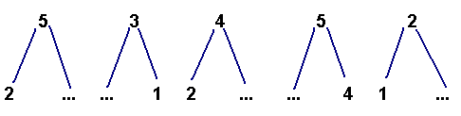
43. Запиши и реши примеры. Найди неизвестное чсило.
○ ○ ○ ●     ■
3 + 1 =  4 + 1 = 
 − 1 =   −  = 

3-й класс

1. Положи 5 палочек и еще 1. Сколько стало палочек? (5 + 1 = 6). Положи 6 палочек. Убери 1 палочку. Сколько осталось палочек? (6 – 1 = 5)
2. Возьми 6 палочек. Убирай по одной палочке, пока палочек не останется.
Запиши: 6 – 1 – 1 – 1 – 1 – 1 – 1 = 0
3. Реши примеры.
4 + 1 2 + 3 1 + 1 2 + 1
2 – 2 5 – 2 3 – 2 5 – 5
3 + 2 1 + 3 2 + 2 3 + 1
4 – 1 3 – 1 5 – 4 4 – 3
4. Добавляй по одному кружку, записывай и решай.
○○ ● 2 + 1 =
○○○ ● 3 + 1 =
○○○○ ● 4 + 1 =
○○○○○ ● 5 + 1 =
5. Закрашивай по одному кружку, записывай и решай.
○● 2 – 1 =
○○● 3 – 1 =
○○○● 4 – 1 =
○○○○● 5 – 1 =
○○○○○● 6 – 1 =
6. Запиши справа нужный пример.
2 + 4 = 2 + 3 = 2 + 4 =
5 – 1 = 1 + 5 = 3 + 1 =
7. Составь примеры на сложение и вычитание.
●●●●● ●●●● ●●●
○ ○○ ○○○
5 + 1 4 + 2 6 – 1
1 + 5 2 + 4 6 – 5
6 – 1
6 – 5
8. Как легче считать?
4 + 2 2 + 4
1 + 3 3 + 1
5 + 1 1 + 5
9. Реши примеры.
2 + 4 6 – 2 4 + 2 6 – 4
6 – 1 5 + 1 6 – 5 1 + 5
3 + 3 6 – 6 2 + 3 6 – 3
5 – 2 1 + 3 5 – 5 3 – 3
10. Считай и решай.
5 + 1 □ □ □ □ □ ■ 6 – 1
4 + 2 □ □ □ □ ■ ■ 6 – 2
3 + 3 □ □ □ ■ ■ ■ 6 – 3
11. Реши примеры.
5 + 1 4 + 2 3 + 3 3 + 2
1 + 5 2 + 4 6 – 3 2 + 3
6 – 1 6 – 2 3 – 3 5 – 2
6 – 5 6 – 4 6 – 6 5 – 3
12. Сколько нужно добавить к каждому числу, чтобы получить 6? Запиши: 2, 4, 5, 3, 1.
13. Составь примеры и реши их.
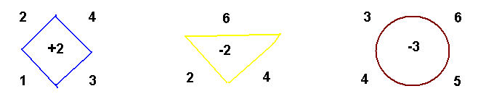
14. Заполни пропуски.
а) 2 + 1 = … 3 + 1 = … 2 + 2 = …
… + 2 = 3 … + 1 = 4 ... + 2 = 4
… + … = 3 … + … = 4 … + … = 4
б) 5 + 1 = … 4 + 2 = … 3 + 3 = …
… + 1 = 6 … + 2 = 6 … + 3 = 6
… + … = 6 … + … = 6 … + … = 6
15. Заполни пропуски.
… + 3 = 6 1 + … = 4 … + 4 = 6
…+ 2 = 5 2 + … = 6 2 + … = 4
… + 1 = 4 3 + … = 5 … + 4 = 5
16. Заполни пропуски.
а) 2 – 1 = … 3 – 1 = … 4 – 1 = … 5 – 1 = …
2 − … = 1 3 − … = 2 4 − … = 3 5 − … = 4
… − … = 1 … − … = 2 … − … = 3 … − … = 4
б) 5 – 3 = … 5 – 2 = … 4 – 2 = … 3 – 2 = …
5 − … = 2 5 − … = 3 4 − … = 2 3 − … = 1
… − … = 2 … − … = 3 … − … = 2 … − … = 1
в) 6 – 4 = … 4 – 1 = … 6 – 5 = … 4 − 2 = … 4 − … = 3 … − 5 = 1
6 − … = 2 … − 1 = 3 6 − … = 1
17. Заполни пропуски.
4 − … = 3 5 − … = 1 2 − … = 0
… − 1 = 4 … − 3 = 0 … − 5 = 1
6 − … = 0 4 − … = 2 5 − … = 2
18. Объясни, почему меду примерами поставлен знак =.
3 + 2 = 2 + 3 4 + 2 = 2 + 4 5 + 1 = 1 + 5
19. Положи слева цифру 1, а справа цифру 4. Каким знаком действия можно соединить эти числа? Почему?
20. Положи слева цифру 2, а справа цифру 3. Каким знаком действия («+» или «−») можно соединить эти числа? Почему?
21. Заполни пропуски.
2 − … = 1 6 −… = 4 3 − … = 0
5 + … = 6 … + 2 = 5 4 + … = 6
6 − … = 0 5 − … = 1 1 − … = 0
… + 3 = 6 3 + … = 4 … + 2 = 5
22. Реши примеры.
1 + 3 6 - 4 1 + 5 3 + 2 4 - 1
5 – 4 1 + 3 6 – 4 6 – 5 2 + 4
5 + 1 6 – 6 4 + 2 1 + 4 5 – 4
4 – 4 4 + 1 6 – 3 5 – 5 2 + 2
23. Реши примеры.
1 + 2 3 + 2 2+2
1 + 1 + 1 3 + 1 + 1 2 + 1 + 1
1 + 3 2 + 3
1 + 1 + 1 + 1 2 + 1 + 1 + 1
1 + 1 + 1 1 + 1 + 1 + 1 1 + 1 + 1 + 1 + 1
2 + 1 2 + 1 + 1 2 + 1 + 1 + 1
1 + 2 2 + 2 3 + 1 + 1
2 + 3 3 + 2

24. Какие числа (слагаемые) неизвестны?
5 + … = 6 … + 4 = 6
3 + … = 6 1 + … = 6
… + 2 = 6 2 + … = 6
25. Сколько будет?
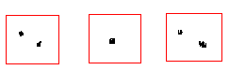 2 + 1 =
2 + 1 + 2 =

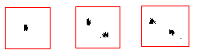
1 + 2 =
1 + 2 + 2 =

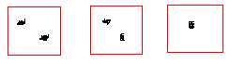
2 + 2 =
2 + 2 + 1 =
26. Почему во всех примерах в каждом столбике одинаковые ответы?
1 + 1 + 1 3 + 1 + 1 + 1 2 + 2 + 1 + 1
2 + 1 3 + 3 5 + 1
1 + 2 3 + 2 + 1 3 + 3
27. Возьми палочки и реши примеры.
6 – 3 4 – 3 5 – 3
6 – 1 – 1 - 1 4 – 1 – 1 - 1 5 – 1 – 1 – 1
5 – 2 4 – 2 3 – 2 2 – 2
5 – 1 – 1 4 – 1 – 1 3 – 1 – 1 2 – 1 – 1
28. Возьми палочки и реши примеры.
5 – 1 – 1 5 – 3 – 1 5 – 2 – 1 5 – 3 – 2
5 – 1 – 2 5 −2 – 3 5 – 2 – 2 5 – 1 – 4
5 – 1 – 3 5 – 4 – 1 5 – 5 4 – 4
29. Реши примеры.
6 – 1 6 – 4 6 – 2 – 2 6 – 4 – 2
6 – 2 6 – 5 6 – 3 – 2 6 – 1 – 1
6 – 3 6 – 6 6 – 3 – 3 6 – 2 – 3

30. Реши примеры.
1 + 1 + 2 5 – 1 – 1 2 + 2 + 1
1 + 2 + 2 5 – 2 – 2 5 – 2 – 1
2 + 1 + 2 3 + 1 + 1 1 + 1 + 1 + 2
3 + 2 + 1 2 + 2 + 2 6 – 2 – 2 – 2
31. Читай примеры и считай на счетах.
6 −1 + 1 6 – 5 + 1 6 – 1 – 1
6 – 2 + 2 6 – 2 + 1 6 – 2 – 2
6 – 3 + 2 6 – 3 + 2 6 – 3 – 3
6 – 4 + 4 6 – 4 + 2 6 – 4 – 1
32. Реши примеры.
5 + 1 – 1 4 + 1 – 5 3 + 2 – 5
1 + 5 – 1 1 + 4 – 5 2 + 3 – 5
5 – 4 – 1 5 – 1 – 4 5 – 2 – 3
6 – 5 + 5 6 − 1 + 1 6 – 5 – 1
33. Положи на парту 6 палочек, добавь еще 1 палочку. Сосчитай их и запиши: 6 + 1=
34. Вылепи из пластилина 1 большой и 6 маленьких шариков. Сосчитай их и запиши: 1 + 6 =
35. Положи на парту 5 красных кружков и 2 синих. Сосчитай их и запиши: 5 + 2 =
36. Вырежи 2 больших прямоугольника и 5 маленьких. Сосчитай их и запиши: 2 + 5 =
37. Отложи на счетах сначала 3 косточки, а потом еще 4 косточки. Сосчитай их и запиши: 3 + 4 =
38. Вырежи 4 зеленых квадрата и 3 синих. Сосчитай их и запиши: 4 + 3 =
39. Положи на парту 7 палочек. Убери 1 палочку. Сосчитай оставшиеся палочки и запиши: 7 – 1 =

40. Вылепи из пластилина 7 шариков. 6 шариков убери в парту. Сосчитай оставшиеся шарики и запиши: 7 – 6 =
41. Положи на парту 7 кружков. Убери 2 кружка. Сосчитай оставшиеся кружки и запиши: 7 – 2 =
42. Вырежи 7 прямоугольников. 5 прямоугольников убери в конверт. Сосчитай оставшиеся прямоугольники и запиши: 7 – 5 =
43. Отложи на счетах 7 косточек. Сбрось 4 косточки. Сосчитай оставшиеся косточки и запиши: 7 – 4 =
44. Вырежи 7 квадратов. 3 квадрата убери. Сосчитай оставшиеся квадраты и запиши: 7 – 3 =
45. Реши примеры.
а) 3 + 4 3 + 3 7 − 7 5 − 4 4 + 3
5 + 2 2 + 5 7 – 2 7 – 5 5 – 2
4 + 2 2 + 4 6 – 2 6 – 4 2 + 2
б) 4 + 1 7 – 1 3 + 1 3 – 1 7 – 3
5 + 1 6 – 1 2 + 1 2 – 1 4 + 1
6 + 1 5 – 1 1 + 1 1 – 1 7 – 4
46. Реши примеры. Почему в этих примерах один и тот же ответ (сумма)?
6 + 1 5 + 2 4 + 3 2 + 3 4 + 1
1 + 6 2 + 5 3 + 4 3 + 2 1 + 4
47. Реши примеры.
7 – 1 6 + 1 7 – 4 3 + 4
7 – 2 5 + 2 7 – 5 2 + 5
7 – 3 4 + 3 7 – 6 1 + 6
48. Составь примеры и реши их. 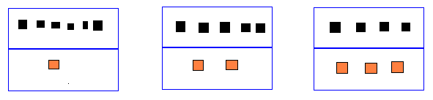
49. Я задумала число. Если к нему прибавить 1, то получится 7. Какое число я задумала?
Запиши: … + 1 = 7
50. Составь примеры и реши их.
6 + 1= 4 + … = … + 5 =
5 + 2 = 3 + … = … + 6 =
51. Реши примеры.
2 + 5 1 + 6 3 + 4
52. Запиши недостающие числа.
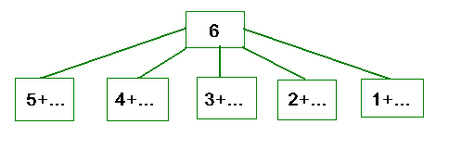

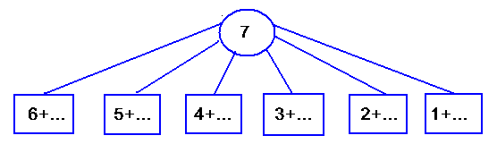
Записывай:
6 = 5 + 1 6 =
7 = 4 + 3 7 =
53. Объясни, почему между примерами стоит знак равенства.
5 + 2 = 2 + 5 4 + 3 = 3 + 4
54. Реши примеры.
4 + 1 4 – 1 4 – 3 7 – 3 4 + 3
5 + 1 3 – 1 2 – 2 7 – 5 5 + 2
6 + 1 2 – 1 6 – 6 7 – 4 3 + 4
53. Составь примеры и реши их.

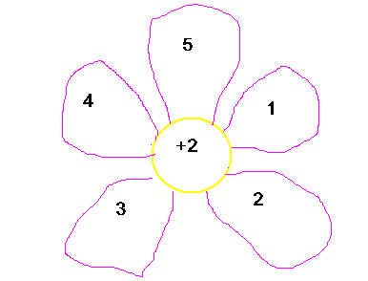
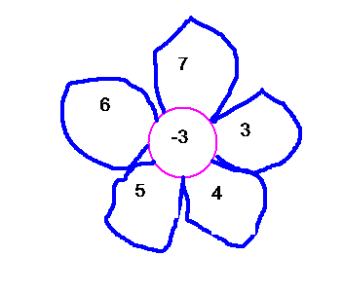

54. Соедини числа знаком «−» (минус) и реши примеры.
7 … 6 = 4 … 2 = 5 … 3 = 3 … 3 =
7 … 1 = 6 … 5 = 7 … 4 = 1 … 1 =
55. Считай на счетах и записывай.
4 + 2 + 1 7 – 3 – 4 7 – 3 + 2
5 + 1 + 1 7 – 2 – 5 5 – 2 + 4
56. Реши примеры.
2 + 3 5 – 4 6 – 6 1 + 4
7 - 7 2 + 5 3 + 3 7 – 6
2 + 4 6 – 4 7 – 5 2 + 2
5 – 5 1 + 3 4 + 3 5 – 3
57. Положи на парту 7 палочек. Добавь еще 1 палочку. Считай палочки и записывай: 7 + 1 =
58. Положи на парту 8 палочек. Убери 1 палочку. Считай палочки и записывай: 8 – 1 =
59. Возьми 1 большой круг и 7 маленьких. Считай и записывай: 1 + 7 =
60. Возьми 8 кругов. 7 кругов отложи в сторону. Считай и записывай:
8 – 7 =
61. Возьми 6 треугольников, потом еще 2. Считай и записывай: 6 + 2 =
62. Возьми 8 треугольников. 2 треугольника убери в конверт. Считай и записывай: 8 – 2 =
63. Положи 2 красные палочки, добавь еще 6 синих. Считай и записывай:
2 + 6 =
64. Положи 8 палочек. 6 палочек убери. Считай и записывай: 8 – 6 =
65. Возьми 5 квадратов, а потом еще 3 квадрата, а потом еще 3 квадрата. Считай и записывай: 5 + 3 =
66. Возьми 8 квадратов. 3 квадрата отложи в сторону. Считай и записывай: 8 – 3 =
67. Возьми 3 больших прямоугольника и 5 маленьких. Считай и записывай: 3 + 5 =
68. Возьми 8 прямоугольников. 5 прямоугольников убери. Считай и записывай: 8 – 5 =
69. Отложи на счетах 4 косточки и еще 4 косточки. Считай и записывай:
4 + 4 =
70. Отложи на счетах 8 косточек, сбрось 4 косточки. Считай и записывай:
8 – 4 =
71. Возьми 8 палочек. Убери их все в парту. Считай и записывай: 8 – 8 =

72. Реши примеры. Подчеркни примеры с ответом 8.
7 + 1 6 + 2 5 + 3 4 + 4
8 – 1 8 – 2 8 – 3 8 – 4
3 + 5 2 + 6 1 + 7 7 − 1
8 – 5 8 – 6 8 – 7 8 − 0
73. Реши примеры. Подчеркни самый большой и самый маленький ответы.
1 + 1 8 – 1 1 + 2 8 – 2 1 + 3 8 – 3
2 + 1 7 – 1 2 + 2 7 – 2 2 + 3 7 – 3
3 + 1 6 – 1 3 + 2 6 – 2 3 + 3 6 – 3
4 + 1 5 – 1 4 + 2 5 – 2 4 + 3 5 – 3
74. Реши примеры.
8 = 3 +  8 =  + 7 5 +  = 8
8 = 2 +  8 =  + 6 4 +  = 8
75. Как рассадить 8 цыплят в 2 коробки? Запиши:
8 = … + … 8= … + … 8 = … + …
8= … + … 8 = … + …
8 = … + … 8 = … + …
76. Реши примеры.
4 + 2 6 – 2 3 + 3 8 – 3
5 + 2 7 – 2 4 + 3 7 – 3
6 + 2 5 – 2 5 + 3 6 – 3
77. Каких чисел недостает?
… + 6 = 6 … + 2 = 5 8 − … = 6 5 − … = 3
… + 3 = 7 … + 6 = 8 8 − … = 2 5 − … = 2
… + 4 = 8 … + 1 = 7 7 − … = 4 3 − … = 1
… + 5 = 8 … + 2 = 3 7 − … = 3 3 − … = 2
78. Реши примеры более удобным способом. Там, где нужно, переставь числа (слагаемые).
5 + 3 1 + 7 4 + 4 6 - 2
2 + 6 6 + 1 7 + 1 3 + 5
4 + 3 5 + 2 1 + 6 3 + 3
3 + 2 3 + 4 2 + 5 2 + 2
79. Реши примеры.
5 + 1 4 - 1 5 + 2 4 – 2 5 + 3 4 – 3
6 + 1 3 – 1 6 + 2 3 – 2 1 + 4 3 – 3
7 + 1 2 – 1 1 + 5 2 – 2 1 + 6 1 – 1
4 + 1 8 – 8 1 + 7 4 – 4 2 + 4 5 – 5
80. Сколько нужно добавить к каждому из чисел 3, 5, 2, 6, 7, 4, 1, чтобы получилось 8?
81. Составь 4 примера на сложение с ответом 8.
82. Составь 4 примера на вычитание с ответом 0.
83. Считай на счетах.
6 – 1 + 2 6 – 2 + 1 6 – 3 + 2 6 – 4 + 3
6 – 1 + 3 6 – 2 + 2 6 – 3 + 3 6 – 4 + 4
7 – 1 + 2 7 – 3 + 3 7 – 2 + 1 7 – 4 + 3
7 – 1 + 1 7 – 3 + 2 7 – 2 + 2 7 – 4 + 4
84. Считай на счетах.
8 – 2 + 1 8 – 3 + 2 8 – 4 + 3
8 – 2 + 2 8 – 3 + 3 8 – 4 + 4
4 + 2 – 6 5 + 3 – 8 1 + 7 – 7
2 + 2 – 4 3 + 4 – 7 4 + 4 – 8
85. Реши примеры.
5 + 1 5 + … = 6 6 – 1 6 −… = 5
6 + 1 6 + … = 7 7 – 1 7 − … = 6
7 + 1 7 + … = 8 8 – 1 8 − … = 7
86. Реши примеры.
4 +  = 8 … − 5 = 0 3 +  = 6
 + 2 = 6 3 − … = 1 2 +  = 4
5 +  = 7 8 − … = 3  + 7 = 8
 + 3 = 5 … − 4 = 4  + 4 = 8
87. Реши примеры.
8 − … = 2  + 5 = 7 7 − … = 5
… − 3 = 5 4 +  = 6 … − 3 = 0
7 −… = 4  + 3 = 4 … − 4 = 1
… − 1 = 1 2 +  = 8 6 − … = 2
88. Реши примеры.
2 + 2 + 2 + 2 3 + 3 + 2 4 + 3 + 1 5 + 1 + 2
8 – 2 – 2 – 2 – 2 8 – 3 – 3 – 2 8 – 4 – 3 – 1 8 – 5 – 1 – 2
89. Считай на счетах.
2 + 3 + 3 8 – 3 – 2 7 + 1 – 2
2 + 2 + 4 8 – 2 – 4 7 – 3 + 4
4 + 3 + 1 8 – 4 – 4 6 + 2 – 5
5 + 2 + 1 8 – 6 – 1 5 + 3 – 4

4-й класс

1. Положи на парту 8 палочек и еще 1 палочку. Сосчитай и запиши:
8 + 1 =
2. Положи на парту 9 палочек, 1 палочку убери. Сосчитай и запиши:
9 – 1 =
3. Положи на парту 1 длинную палочку и 8 коротких палочек. Сосчитай и запиши: 1 + 8 =
4. Положи на парту 9 палочек, 8 коротких палочек убери. Сосчитай и запиши: 9 – 8 =
5. Нарисуй сначала 7 палочек, а потом еще 2 палочки . Сосчитай и запиши: 7 + 2 =
6. Нарисуй 9 палочек, 2 палочки зачеркни. Сосчитай и запиши: 9 – 2 =
7. Возьми 2 карандаша, а потом еще 7 карандашей. Сосчитай карандаши и запиши: 2 + 7 =
8. Возьми 9 карандашей, 7 карандашей отдай. Сосчитай карандаши и запиши: 9 – 7 =
9. Возьми 9 тетрадей и раздай все ученикам. Сколько тетрадей осталось? Запиши решение задачи: 9 – 9 =
10. Отложи на счетах 6 косточек, потом еще 3 косточки. Сколько косточек стало? Запиши решение задачи: 6 + 3 =
11. Отложи на счетах 9 косточек, 3 косточки сбрось. Сколько косточек осталось? Запиши решение задачи: 9 – 3 =
12. Возьми 3 желтые полоски и 6 синих. Сколько полосок стало? Запиши решение задачи: 3 + 6 =
13. Возьми 9 полосок, 6 полосок убери. Сколько полосок стало? Запиши решение задачи: 9 – 6 =
14. Положи на парту 5 красных треугольников и 4 зеленых. Сколько треугольников стало? Запиши решение задачи: 5 + 4 =
15. Положи на парту 9 треугольников. 4 треугольника положи в конверт. Сколько треугольников осталось? Запиши решение задачи: 9 – 4 =
16. Возьми 4 больших круга и 5 маленьких. Сколько кругов стало? Запиши решение задачи: 4 + 5 =
17. Возьми 9 кругов. 5 кругов убери в парту. Сколько кругов осталось? Запиши решение задачи: 9 – 5 =
18. Раскладывай палочки, считай и записывай.
8+1 6+3 4+5 2+7 8-5 9-7 8-1 8-3
7+2 5+4 3+6 1+8 9-6 9-8 8-2 8-4
19. Считай и записывай.
6 + 3 3 + 6 5 + 4 4 + 5
9 – 3 9 – 6 9 – 4 9 – 5
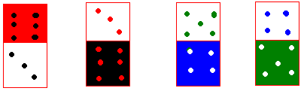

20. Реши примеры. Сравни пары примеров. Почему ответы (суммы) в первых примерах больше, чем ответы (остатки) во вторых примерах?
а) 4 + 1 6 + 1 3 + 1 8 + 1 5 + 1 2 + 1
4 – 1 6 – 1 3 – 1 8 – 1 5 – 1 2 – 1
б) 8 + 1 1 + 1 7 + 1
8 – 1 1 – 1 7 – 1
21. Реши примеры.
8 + 1 6 + 3 5 + 4 7 + 2
1 + 8 3 + 6 4 + 5 2 + 7
9 - 1 9 – 3 9 – 4 9 – 2
9 – 8 9 – 6 9 – 5 9 – 7
22. Составь примеры по каждой строчке с прямоугольниками и реши их. По первой строке составь такие примеры:
8 + 1 1 + 8
9 − 1 9 – 8
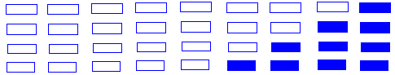
23. Реши примеры.
6 + 3 5 + 4 7 + 2 8 + 1
9 – 3 9 – 4 9 – 2 9 – 1
3 + 6 4 + 5 2 + 7 1 + 8
9 – 6 9 – 5 9 – 7 9 – 8
24. Реши примеры.
4 + 4 3 + 5 7 – 4 3 – 3
7 – 1 8 – 6 3 + 6 8 – 2
6 + 3 2 + 7 9 – 4 1 + 8
7 – 5 9 – 5 5 + 3 9 – 9
25. Какое число нужно добавить?
4 + ? = 9 4 + ? = 8 2 + ? = 9
3 + ? = 9 3 + ? = 8 7 + ? = 9
5 + ? = 9 5 + ? = 8 6 + ? = 9
26. Считай на счетах.
а) 3 + 3 + 3 9 – 3 – 3 – 3
3 + 3 9 – 3
6 + 3 9 – 6
б) 8 + 1 – 2 9 – 1 – 2 5 + 4 – 5 9 – 4 – 4
7 + 2 – 3 9 – 2 – 2 4 + 4 – 7 9 – 5 – 4
6 + 3 – 4 9 – 3 – 3 9 – 8 + 1 9 – 1 – 1
27. Заполни пропуски.
6 + … = 9 3 + … = 3 … + 4 = 9 … + 5 = 9
9 − … = 6 9 − … = 3 … − 4 = 5 … − 5 = 4
28. Реши примеры.
7 + 1 + 1 9 – 1 – 1 5 + 2 + 2
7 + 2 9 – 2 5 + 4
9 – 2 – 2 3 + 3 + 3 9 – 3 – 3
9 – 4 3 + 6 9 – 6

29. Вместо точек вставь нужное число.
8 + … = 9 9 − … = 6
…+ 6 = 9 9 − … = 8
4 + … = 9 9 − … = 5
… + 2 = 9 9 − … = 3
30. Читай, решай.
От 9 отнять 5, останется … .
От 9 отнять 4, останется … .
От 8 отнять 5, останется … .
От 8 отнять 3, останется … .
От 7 отнять 2, останется … .
От 7 отнять 5, останется … .
31. Запиши и реши примеры.
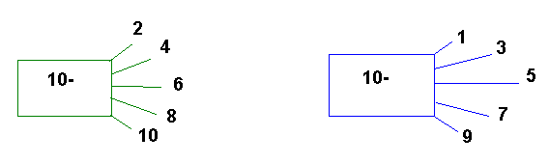
32. Реши примеры.
1 + 5 6 – 5 6 – 1 5 + 1
2 + 5 7 – 5 7 – 2 5 + 2
3 + 5 8 – 5 8 – 3 5 + 3
4 + 5 9 – 5 9 – 4 5 + 4
5 + 5 10 – 5 10 – 10 5 – 5

33. Реши примеры.
2 + 3 1 + 3 2 + 3 3 + 3
3 – 3 4 – 3 5 – 3 6 – 3
4 + 3 5 + 3 6 + 3 7 + 3
7 – 3 8 – 3 9 – 3 10 – 3
34. Реши примеры.
1 + 4 2 + 4 3 + 4
5 – 4 6 – 4 7 – 4
4 + 4 5 + 4 6 + 4
8 – 4 9 – 4 10 – 4
35. Составь и реши примеры.
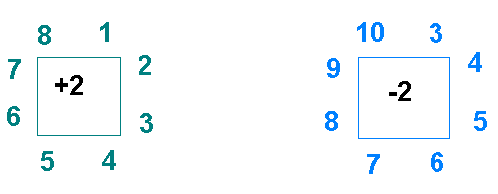
36. Реши примеры. Сравни первый и третий примеры каждого столбика.
1 + 5 2 + 5 3 + 5 4 + 5 5 + 5
6 – 5 7 – 5 8 – 5 9 – 5 10 – 5
5 + 1 5 + 2 5 + 3 5 + 4 5 – 5
6 – 1 7 – 2 8 – 3 9 – 4 10 – 10

37. Составь и реши примеры.
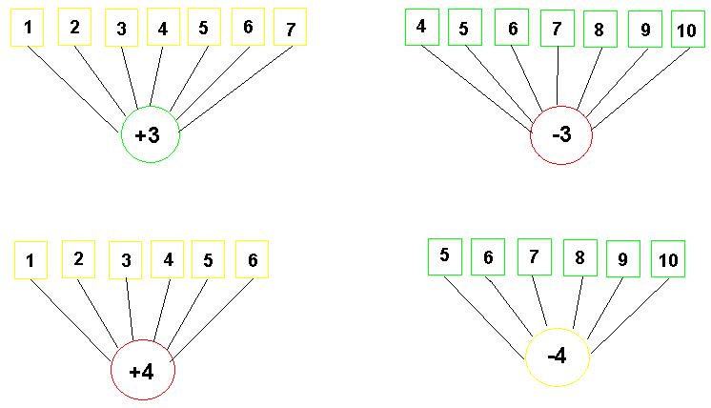
38. 37. Составь и реши примеры.
1 + 6 2 + 6 3 + 6 4 + 6
6 + 1 6 + 2 6 + 3 6 + 4
7 – 1 8 – 2 9 – 3 10 – 4
7 – 6 8 – 6 9 – 6 10 – 6
39. Разложи 10 палочек на 2 кучки. Запиши.
10 = … + … 10 = … + …
10 = … + … 10 = … + …
10= … + … 10 = … + …
10= … + … 10= … + …
10 = … + …
40. Считай на счетах.
5 + 1 + 4 6 + 3 + 1 7 + 1 + 1
5 + 4 + 1 4 + 2 + 2 7 + 1 + 2
6 + 2 + 1 6 + 2 + 2 7 + 2 + 1
6 + 1 + 2 2 + 2 + 4 8 + 1 + 1
4 + 4 + 1 3 + 3 + 3 4 + 2 + 2
3 + 3 + 4 2 + 2 + 5 1 + 1 + 8
41. Какие два числа можно сложить, чтобы получить 10? Составь несколько примеров на сложение с ответом 10.
Например: 6 + 4 = 10.
42. Составь и реши примеры.
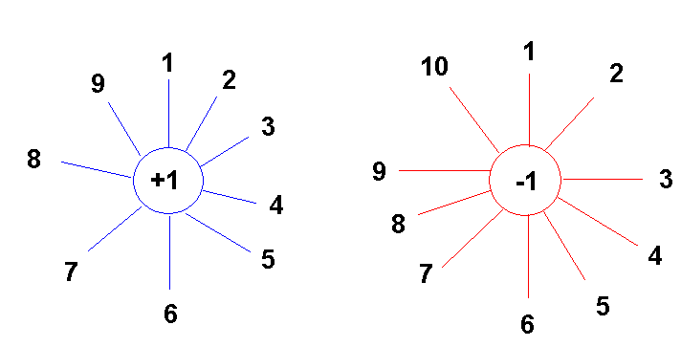
43. Скажи, в котором из примеров каждой пары ответ будет больше. Почему?
9 + 1 8 + 1 7 + 1 6 + 1 5 + 1
9 – 1 8 – 1 7 – 1 6 – 1 5 – 1
4 + 1 3 + 1 2 + 1 1 + 1
4 – 1 3 – 1 2 – 1 1 – 1
44. Дополни:
до 8 до 10 до 7
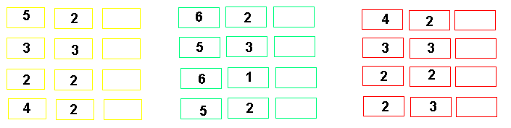
45. Найди сумму.
7 + 3 4 + 6 3 + 5 6 + 3 1 + 3 1 + 6 9 + 1
5 + 5 5 + 4 4 + 5 7 + 3 1 + 2 1 + 4 6 + 4
8 + 2 3 + 4 3 + 6 2 +8 1 + 5 1 + 8 6 + 2
4 + 4 4 + 3 5 + 3 7 + 2 1 + 7 1 + 9 3 + 7
46. Найди остаток.
10 − 7 10 – 5 10 – 6 9 – 3 9 – 1 9 – 8
10 – 4 10 – 9 10 – 10 9 – 7 9 – 5 9 – 6
10 – 8 10 – 2 10 – 3 9 – 2 9 – 4 9 – 9
47. Читай, решай.
От 9 отнять 5, останется .
От 9 отнять 4, останется .
От 8 отнять 5, останется .
От 8 отнять 3, останется .
От 7 отнять 5, останется .
48. Составь примеры и реши их.
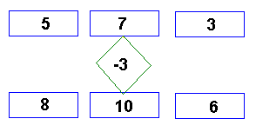
49.Вставь недостающие числа.
10 = 6 +  10 = 7 +  10 = 4 + 
10 = 9 +  10 = 5 +  10 = 1 + 
10 =  + 4 10 =  + 5 10 =  + 7
10 =  + 6 10 =  + 8 10 =  + 9
50. Реши примеры и подчеркни ответ 8. Придумай еще примеры с ответом 8.
1 + 8 2 + 8 8 – 8 10 – 8 9 – 8 8 + 2
7 + 1 8 – 6 6 + 2 9 – 1 5 + 3 2 + 3
51. Вставь нужные числа.
… + 5 = 10 … − 5 = 5 … + … = 10
… + 3 = 8 … − 5 = 4 6 − … = 5
… + 2 = 7 … + 5 = 3 … + 5 = 6
52. Запиши примеры и реши их. Подчеркни примеры с ответом 9.
9 + 1 10 – 9 1 + 9 8 + 1 10 – 1
6 + 3 9 – 9 5 + 4 7 + 2 1 + 8
53. Поднимайся по лесенке, решая примеры.
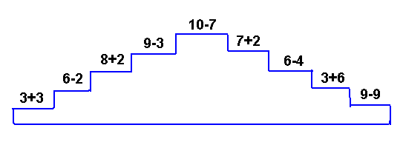

5-й класс

1. Сколько жёлтых брусков на рисунке? Сколько зелёных брусков на рисунке? Сколько всего брусков?

2. Отложи на счётах 10 косточек на нижней проволоке и 1 косточку на верхней проволоке. Какое число получилось?
Замени 10 косточек на нижней проволоке на 1 косточку на верхней проволоке.
Так откладывают на счётах 2 десятка или число 20.
3.Запиши второе слагаемое, если первое известно.
1 |  | 13 |  | 17 |  | 10 |  | 20
0 | ? | 10 | ? | ? | 10 | 1 | 13 | ? | 7

4. Реши примеры.
10 + 6 10 – 7 10 + 8 10 + 9 19 + 1
16 – 6 17 – 7 18 – 8 19 – 9 20 – 1
15 + 1 16 + 1 17 + 1 18 + 1 13 + 7
16 – 1 17 – 1 18 – 1 19 – 1 20 – 0

5. Выполни задания:
а) увеличь: 10 на 9, 12 на 1, 15 на 2, 10 на 10, 19 на 1, 17 на 2.
б) уменьши: 20 на 10, 14 на 1, 12 на 10, 19 на 10, 16 на 1, 16 на 10.

6. Вставь нужные слагаемые и проверь.
10 + ? + 1 = 15
11 + 3 + ? = 20
? + 10 + 2 = 12
0 + 10 + ? = 15
? + 13 + 2 = 16

7. Поставь недостающие числа.
15 |  | 11 |  | 16 |  | 20 |  | 19
10 | … | … | 1 | 10 | … | 10 | … | … | 9

8. Реши примеры.
10 + 4 11 + 5 14 + 3 17 + 2 12 + 4 10 + 3
18 + 1 16 + 2 13 + 3 11 + 1 10 + 9 13 + 4
15 + 2 13 + 4 16 + 1 12 + 5 20 + 0 17 + 3
11 + 7 0 + 9 12 + 7 1 0 + 10 11 + 8 13 + 2

9. Реши и напиши ответ.

10 10
20 -
10 +

0 0

10. Реши примеры.
15 – 4 19 – 5 11 – 1 15 – 2 17 – 6 18 – 3
19 – 8 13 – 2 14 – 2 16 – 3 13 – 1 20 – 4
17 – 2 18 – 4 19 – 3 18 – 5 16 – 4 15 – 0
11. Сравни ответы каждой пары примеров.
16 + 1 14 + 2 13 + 0 15 + 4
1 + 16 2 + 14 0 + 13 4 + 15
12. Реши и подчеркни примеры с суммой 18.
11 + 5 11 + 6 11 + 7
12 + 5 12 + 6 12 + 7
13 + 5 13 + 6 17 + 2
13. Реши и подчеркни примеры с остатком 15.
17 – 2 17 – 3 17 – 4
19 – 5 19 – 6 18 – 8
18 – 3 18 – 4 17 – 6
14. Составь примеры и реши их.
Первое слагаемое | 12 | 15 | 14 | 16 | 17 | 10 | 20 | 11 | 18
Второе слагаемое | 5 | 2 | 1 | 4 | 1 | 10 | 0 | 5 | 0
Сумма | ? | ? | ? | ? | ? | ? | ? | ? | ?

15. Составь примеры и реши их.
Уменьшаемое | 12 | 15 | 14 | 16 | 17 | 10 | 20 | 11 | 18
Вычитаемое | 2 | 5 | 1 | 4 | 10 | 10 | 0 | 11 | 8
Остаток | ? | ? | ? | ? | ? | ? | ? | ? | ?

16. Дополни до 20.
19 | 18 | 17 | 16 | 15 | 14 | 13 | 12 | 11 | 10
1 | ? | ? | ? | ? | ? | ? | ? | ? | ?
17. Реши примеры.
10 + 5 – 14 12 + 4 – 4 7 + 12 – 3
6 + 10 – 4 20 – 9 + 8 5 + 13 + 1
10 + 10 – 6 19 – 13 + 4 5 + 5 + 5
20 – 19 + 12 16 + 4 – 17 10 + 0 + 10
18. Составь и реши примеры.
19 15 11 13
15
+ 1
5 +
- 14 12
11
10 17 12
19. Считай на счётах.
12 + 1 19 – 1 12 + 3 – 5
17 + 0 17 – 7 20 – 6 + 0
11 + 8 15 – 2 17 + 0 – 4
17 + 2 13 – 0 13 – 3 + 1

20. Составь и реши примеры, записывая цепочку.

11

20
- 1 + 9 - 3 + 4

6-й класс

1. Считай, прибавляя по 2, до 10.
2 + 2 =
2 + 2 + 2 =
2 + 2 + 2 + 2 =
2 + 2 + 2 + 2 + 2 =
2, 4, 6, 8, 10.
2. Считай, вычитая из 10 по 2.
10 – 2 =
10 – 2 – 2 =
10 – 2 – 2 – 2 =
10 – 2 – 2 – 2 – 2 =
10 – 2 – 2 – 2 – 2 – 2 =
10, 8, 6, 4, 2, 0.
3. Считай, прибавляя по 2, до 20.
2 + 2 + 2 + 2 + 2 + 2 =
2 + 2 + 2 + 2 + 2 + 2 + 2 =
2 + 2 + 2 + 2 + 2 + 2 + 2 + 2 =
2 + 2 + 2 + 2 + 2 + 2 + 2 + 2 + 2 =
2 + 2 + 2 + 2 + 2 + 2 + 2 + 2 + 2 + 2 =
4. Считай, вычитая по 2 из 20.
20 – 2 =
20 – 2 – 2 =
20 – 2 – 2 – 2 =
20 – 2 – 2 – 2 – 2 =
20 – 2 – 2 – 2 – 2 – 2 =
5. Сколько квадратиков всего? Запиши, как считал.
2 + 2 + … = …

6. Возьми по 2 кубика 4 раза. Сколько всего кубиков? Запиши решение:
2 + 2 + … + … = …
7. Сколько ног у гуся? А сколько ног у трёх гусей? Как ты считал? Запиши решение.
8. Каждое из чисел 2, 14, 6, 18, 10, 11, 13, 15, 17 увеличь на 2. Запиши и реши примеры.
9. Каждое из чисел 6, 8, 10, 12, 14, 16, 18, 20 уменьши на 2. Запиши и реши примеры.
10. Придумай и запиши примеры на сложение с ответами 12, 15, 18, 16, 20. Придумай и запиши примеры на вычитание с ответами 2, 3, 4, 5, 6.
11. Какого числа не хватает?
8 + .. = 20 15 - … = 6 3 + … = 16 19 – 12 = …
4 + … = 16 14 - … = 2 7 + 11 = … 18 - … = 1
12. Реши примеры. Почему в последнем примере каждого столбика ответ равен первому числу?
14 + 5 – 8 16 + 4 – 9 3 + 17 – 12
5 + 12 – 7 20 – 9 + 8 18 – 6 + 8
10 – 8 + 8 16 + 4 – 4 20 – 3 + 3

13. Составь примеры и реши их.
8 1 2

7 3

6 5 4
10-
18 11 12

17 13

16 15 16 14
20- -
14. Добавь третье слагаемое.
3 + 3 + … = 20 14 + 3 + … = 20
5 + … + 5 = 20 11 + 8 + … = 20
1 + 19 + … = 20 … + 6 + 14 = 20
5 + 11 + … = 20 5 + … + 6 = 20
15. Считай на счётах.
10 + 5 + 3 = 17 – 10 – 3 = 18 – 4 + 1 =
7 + 12 + 0 = 20 – 10 – 10 = 20 – 5 + 5 =
13 + 5 +2 = 19 – 6 – 10 = 17 – 1 + 1 =
0 + 6 + 14 = 11 – 10 – 1 = 19 – 19 + 7 =
16. Составь примеры и реши их по образцу 8 + 2 + 6 = 16
Первое слагаемое | 8 | 2 | 6 | 8 | 9 | 2 | 0 | 3 | 7
Второе слагаемое | 2 | 11 | 12 | 10 | 5 | 9 | 13 | 8 | 4
Третье слагаемое | 6 | 7 | 1 | 0 | 6 | 4 | 7 | 8 | 1
Сумма | 16 | ? | ? | ? | ? | ? | ? | ? | ?

17. Составь примеры и реши их по образцу 20 – 3 = 17.

– | 3 | 5 | 8 | 9 | 7 | 4 | 1 | 0
20 | 17
17
19
18
13
12
15
14
16
18. Составь примеры и реши их по образцу 20 – 8 = 12.
Уменьшаемое | 20 | 18 | 15 | 16 | 14 | 19 | 12 | 15 | 11
Вычитаемое | 8 | 10 | 5 | 13 | 12 | 11 | 8 | 6 | 6
Разность | 12 | ? | ? | ? | ? | ? | ? | ? | ?

19. Реши и выпиши примеры с ответом 0.
17 + 3 – 20 15 – 5 + 10
14 + 5 – 11 17 – 7 + 12
2 + 17 – 19 18 – 10 + 0
12 + 8 – 20 11 – 11 + 5

20. Реши. Подчеркни ответы, равные 2 десяткам.
11 – 1 + 5 14 – 2 + 3 16 – 4 + 2
16 – 4 + 7 13 – 2 + 0 19 – 9 + 4
17 – 7 + 0 15 – 2 + 7 20 – 3 + 3
18 – 5 + 6 19 – 7 + 4 20 – 6 + 6

7-й класс

1. Возьми пучки (десятки) палочек и выполни сложение.
2 дес. + 3 дес. = 5 дес.
20 + 30 = 50
20 + 40 10 + 60 40 + 50 30 + 30
50 + 20 70 + 30 60 + 40 40 + 40
60 + 30 40 + 20 20 + 80 80 + 20
Как называется число, которое получается от сложения?
2. Возьми пучки (десятки) палочек и выполни вычитание.
5 дес. – 2 дес. = 3 дес.
50 – 20 = 30
60 – 30 70 – 50 90 – 30 100 – 80
40 – 20 60 – 40 70 – 40 90 – 60
90 – 80 50 – 20 80 – 50 70 – 30
Как называется число, которое получается от вычитания?
3. Реши примеры.
80 + 10 100 – 10 30 + 10 90 + 10
50 + 10 80 – 10 70 – 10 40 – 10
40 + 10 20 - 10 60 + 10 20 + 10
70 + 10 90 – 10 50 – 10 60 – 10
4. Реши примеры.
60 + 40 – 30 50 + 30 – 30
70 + 30 – 50 60 + 40 – 40
80 + 20 – 60 30 + 50 – 50
40 + 60 – 70 10 + 60 – 60
5. Вставь пропущенные числа:
40 – 30 = ⁫ + 10 = 70 ⁫ − 10 = 60 ⁫− 20 = 10
60 – 50 = ⁫ + 10 = 50 ⁫ − 10 = 80 ⁫ − 80 = 10
80 – 70 = ⁫ + 10 = 20 ⁫ −10 = 90 ⁫ − 60 = 10
100 – 90 = ⁫ + 100 = 100 ⁫ − 10 = 0 ⁫ − 40 = 10
Запомни! Действие в скобках выполняется первым.
6. Реши примеры.
60 − (70 − 50) 20 + (70 − 10) 30 − (90 − 70)
30 + (100 − 60) 100 − (100 − 80) 10 + (40 − 20)
7. Реши примеры. Почему в первом столбике ответы равны первому числу?
70 – 30 + 30 50 + (40 − 20) 20 + (70 − 40)
80 – 50 + 50 60 – 30 + 60 60 + 20 – 50
90 – 70 + 70 100 − (20 − 10) 90 − (40 + 40)
100 – 80 + 80 40 + 60 – 80 90 – 50 + 60
8. Найди неизвестное число.
⁫ + 10 = 60 30 + ⁫ =100 ⁫ + 10 = 90 20 − ⁫ = 0
⁫ − 20 = 70 70 − ⁫ = 40 ⁫ −10 = 90 30 + ⁫ = 100
90 − ⁫ = 10 ⁫ + 60 = 80 60 + ⁫ = 90 ⁫ + 70 = 80
⁫ − 10 = 90 ⁫ − 30 = 50 100 − ⁫ = 90 ⁫ − 90 = 10
9. Складывай и вычитай на счетах.
а) 6 + 2 3 + 4 5 + 3 4 + 5
60 + 20 30 + 40 50 + 30 40 + 50
б) 7 – 2 9 – 5 6 – 4 8 – 6
70 – 20 90 – 50 60 – 40 80 – 60
в) Чем похоже сложение и вычитание однозначных чисел и круглых десятков на счетах?
10. Возьми 6 пучков (десятков) палочек, прибавь 4 отдельные палочки. Сколько палочек получилось?
60 + 4 = 64 4 + 60 = 64
11. Составь числа из круглых десятков и единиц.
Образец: 40 + 3 = 43
50 + 1 = 60 + 5 = 40 + 9 = 60 + 4 =
90 + 2 = 30 + 6 = 20 + 3 = 50 + 7 =
10 + 9 = 70 + 1 = 80 + 6 = 20 + 8 =
12. Реши примеры.
60 + 5 40 + 9 90 + 6 5 + 50
8 + 70 20 + 1 2 + 90 50 + 7
30 + 2 4 + 60 80 + 4 2 + 90
1 + 90 7 + 70 3 + 80 70 + 9
Как можно назвать числа 60, 70, 30, 20? Назови другие такие слагаемые.
Как можно назвать числа 5, 8, 2, 1? Назови другие такие слагаемые.
13. Составь и реши примеры на счетах на сложение круглых десятков и единиц (подобные примерам из упражнения 12).
14. Разложи числа на круглые десятки и единицы.
Образец: 56 = 50 + 6
81 = 93 = 25 = 84 =
47 = 79 = 98 = 42 =
38 = 18 = 58 = 91=
46 = 56 = 63 = 35 =
15. Реши примеры.
56 – 50 93 – 90 89 – 80 61 – 60
28 – 20 75 – 70 51 – 50 57 – 50
32 – 30 84 – 80 68 – 60 63 – 60
48 – 40 37 – 30 74 – 70 29 – 20
Как называются числа, которые вычитают (50, 20, 30 и т.д.)?
16. Реши примеры.
56 – 6 93 – 3 89 – 9 61 – 1
28 – 8 75 – 5 51 – 1 57 – 7
32 – 2 84 – 4 68 – 8 63 – 3
48 – 8 37 – 7 74 – 4 29 – 9
Как называются числа, которые вычитают (6, 8, 2 и т.д.)?
17. Составь число 64 с помощью счетных палочек, прибавь еще 3 палочки. Запиши решение.
64 + 3 = 67 3 + 64 = 67
18. Реши примеры. Выпиши полученные суммы от меньшего числа к большому.
72 + 5 41 + 4 5 + 83 3 + 92
86 + 3 54 + 4 7 + 92 5 + 31
71 + 8 67 + 2 5 + 73 4 + 22
23 + 5 38 + 1 3 + 43 3 + 46
19. Реши примеры.
3 + 72 5 + 24 4 + 51 43 + 6
8 + 31 2 + 57 2 + 64 86 + 3

20. Реши примеры.
96 − 5 20 + (39 − 9) 57 – 3
37 – 7 30 + (45 − 40) 28 – 6
29 – 20 60 + (98 − 90) 36 – 30
44 – 40 75 − (27 − 7) 59 − 9
21. Увеличь на 2 единицы числа: 47, 15, 64, 75, 80, 53, 51, 26.
22. Уменьши на 3 единицы числа: 56, 84, 63, 75, 88, 53, 47, 95.

8-й класс
1. Реши примеры.
27 + 1 43 + 1 64 + 1 88 + 1
29 + 1 49 + 1 69 + 1 89 + 1
34 + 1 56 + 1 75 + 1 90 + 1
39 + 1 59 + 1 79 + 1 99 + 1
6. Реши примеры.
80 + 1 90 + 1 60 + 1 50 + 10
80 + 10 90 + 10 60 + 10 37 + 0
2. Складывай на счетах.
а) 19 + 1 49 + 1 79 + 1 39 + 1
29 + 1 59 + 1 89 + 1 99 + 1
б) 19 + 10 49 + 10 79 + 10 39 + 10
29 + 10 59 + 10 89 + 10 69 + 10
в) 72 + 1 45 + 1 60 + 1 37 + 1
72 + 10 45 + 10 60 + 10 37 + 10
3. Учись занимать один десяток и заменять его на 10 единиц на счетах (случаи 40 – 1 = ? , 100 – 1 = ?).
20 – 1 50 – 1 80 – 1 = 70 – 1
30 – 1 60 – 1 90 – 1 100 – 1
4. Реши примеры.
а) 25 – 1 41 – 1 61 – 1 84 – 1
30 – 1 50 – 1 70 – 1 90 – 1
36 – 1 59 – 1 73 – 1 92 – 1
40 – 1 60 – 1 80 – 1 100 – 1
б) 35 – 10 73 – 10 24 – 10 62 – 10
45 – 10 96 – 10 59 – 10 87 – 10
в) 25 – 1 36 – 1 84 – 1 58 – 1
25 – 10 36 −10 84 – 10 58 – 10

5. Реши примеры.
⁫ + 1 = 40 ⁫ − 1 = 79 ⁫ + 1 = 47 ⁫ − 1 = 83
⁫ + 1 = 90 ⁫ − 1 = 89 ⁫ + 1 = 82 ⁫ − 1 = 85
⁫ + 1 = 30 ⁫ −1 = 99 ⁫ + 1 = 29 ⁫ − 1 = 90
⁫ + 1 = 100 ⁫ − 1 = 19 ⁫ + 1 = 56 ⁫ - 1 = 32
6. Составь число 57 с помощью счетных палочек, прибавь 4 десятка. Запиши решение: 57 + 40 = 97 , 40 + 57 = 97.
7. Реши примеры. Назови самое большее и самое маленькое число, полученное от сложения.
24 + 50 35 + 60 50 + 44 70 + 24
69 + 30 28 + 70 30 + 52 30 + 59
37 + 20 73 + 10 60 + 25 20 + 71
51 + 40 12 + 60 40 + 33 60 + 15
8. Реши примеры.
48 – 30 34 – 10 75 – 60 88 – 30
38 – 20 99 – 50 83 – 40 96 – 60
97 – 60 63 – 50 67 – 20 65 – 40
57 – 30 31 – 20 59 – 30 46 – 20
9. Реши примеры.
53 + 2 4 + 32 6 + 21 34 + 5
53 + 20 40 + 32 60 + 21 34 + 50
4 + 40 3 + 25 7 + 12 55 + 4
14 + 40 30 + 25 70 + 12 55 + 40
10. Реши примеры.
78 – 3 56 – 4 88 – 6 43 – 2
78 – 30 56 – 40 88 – 60 43 – 20
65 – 4 47 – 3 99 – 8 74 – 3
65 – 40 47 – 30 99 – 80 74 – 30

11. Выполни задания:
а) увеличь: 73 на 6, 24 на 60, 45 на 2, 90 на 3, 30 на 30; запиши в виде примеров и реши.
б) уменьши: 76 на 4, 56 на 40, 37 на 4, 37 на 20, 59 на 30; запиши в виде примеров и реши.
12.
Реши примеры.
45 − (30 − 10) 34 + (11 − 8) 27 + (45 − 5)
86 − (14 − 9) 61 + (12 − 4) 65 + (45 − 5)
67 − (20 + 30) 73 − (11 − 8) 40 + (69 − 50)
85 − (12 − 8) 59 − (17 − 15) 20 + (94 − 80)
13. Реши примеры по следующему образцу:
42 + 25 = 67
42 + 20 = 62
62 + 5 = 67
35 + 24 = 28 + 51= 48 + 41= 45 + 45 =
36 + 13 = 14 + 72 = 56 + 23 = 34 + 23 =
44 + 12 = 15 + 63 = 35 + 54 = 81 + 13 =
55 + 41= 35 + 32 = 17 + 62 = 18 + 31 =
14. Реши примеры по следующему образцу:
58 – 27 = 31
58 – 20 = 38
38 – 7 = 31
37 – 21 = 85 – 72 = 62 − (92 − 51) =
84 – 63 = 69 – 43 = 83 − (90 + 3) =
75 – 32 = 32 – 21 = 99 − (70 + 7) =
96 – 84 = 28 – 13 = 75 − (96 − 32) =
15. 37-(8+8)= 37-(61-31)= 85-(80+4)=
93-(94-12)= 63-(60+3)= 48-(2+40)=
74-(6+6)= 29-(20-1)= 36-(3+23)=
68-(93-40)= 94-(21+3)= 97-(25+41)=
16. Реши примеры по следующему образцу:
38 + 2 = 40 98 + 2 = 100
8 + 2 = 10 8 + 2 = 10
30 + 10 = 40 90 + 10 = 100
39 + 1 = 43 + 7 = 3 + 73 + 4 =
42 + 8 = 82 + 8 = 4 + 22 + 4 =
75 + 5 = 81 + 9 = 5 + 51 + 4 =
86 + 4 = 94 + 6 = 2 + 25 + 3 =
В каком порядке легче складывать слагаемые третьего столбика?
17. Выполни задания:
а) дополни двухзначные числа однозначными до круглых десятков. Образец: 45 + 5 = 50.
45, 64, 83, 67, 32, 21, 49, 77, 88, 26, 56.
б) прибавь к числам 93, 98, 99, 95, 92, 97 столько единиц, сколько не хватает до числа 100. Запиши в виде примеров: 91 + 9 = 100.
18. Реши примеры.
45 + ? = 50 37 + ? = 40 46 + ? = 50
84 + ? = 50 66 + ? = 40 72 + ? = 80
99 + ? = 100 32 + ? = 40 83 + ? = 90
58 + ? = 60 28 + ? = 30 39 + ? = 40
19. Реши примеры.
54 + ? = 60 78 + ? = 80 93 + ? = 100
31 + ? = 40 15 + ? = 20 91 + ? = 100
29 + ? = 30 33 + ? = 40 94 + ? = 100
73 + ? = 80 67 + ? = 70 98 + ? = 100
20. Реши примеры по следующему образцу:
38 + 42 = 80 58 + 42 = 100
38 + 40 = 78 58 + 40 = 98
78 + 2 = 80 98 + 2 = 100
56 + 24 = 13 + 67 = 34 + 66 =
48 + 32 = 24 + 66 = 73 + 27 =
37 + 43 = 15 + 75 = 51 + 49 =
21 + 59 = 38 + 12 = 62 + 38 =
21. Реши примеры.
23 + 4 + 3 5 + 42 + 3 4 + 2 + 54
64 + 20 + 6 4 + 23 + 3 6 + 3 + 41
51 + 30 + 9 6 + 40 + 4 7 + 32 + 21
45 + 21 + 14 8 + 22 + 30 1 + 45 + 35
21. Возьми счетные палочки и выполни действия.
40 – 6 = 34
Занимаем 1 десяток и заменяем его на 10 единиц:
10 – 6 = 4
Остается 3 десятка и 4 единицы – 34.
40 – 3 50 – 6 80 – 3 50 – 5
80 – 6 30 – 5 90 – 8 90 – 1
90 – 9 60 – 4 60 – 1 60 – 8
30 – 4 40 – 1 70 – 7 20 – 4
22. Уменьшаемые 30, 50, 40, 90, 20, 70, 80, 10, 60. Вычитаемое 7. Составь примеры и найди разность (остаток).
23. Реши примеры по следующему образцу:
90 – 37 = 53
90 – 30 = 60
60 – 7 = 53
90 – 34 = 70 – 54 = 40 – 18 = 30 – 15 =
50 – 15 = 50 – 31 = 60 – 57 = 70 – 35 =
40 – 27 = 80 – 15 = 70 – 21 = 70 – 25 =
60 – 26 = 90 – 36 = 90 – 86 = 80 – 38 =
24. Найди примеры, в ответах которых есть ошибки. Исправь ошибки.
45 – 43 = 2 58 – 24 = 34 89 – 79 = 10 54 − 34 = 20
80 – 7 = 73 70 – 46 = 24 100 – 47 = 53 80 – 73 = 17
65 – 25 = 50 57 – 52 = 15 96 – 95 = 2 50 – 19 = 31
36 – 20 = 16 39 − 31 = 0 90 – 3 = 87 65 – 15 = 50
25. Реши цепочку:
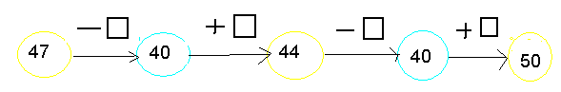

9-й класс

1. Считай устно.
20 – 14 17 + 3 16 – 6 8 + 12
6 + 12 20 – 12 10 + 10 20 – 15
18 – 10 8 + 12 20 – 7 5 + 14
8 + 6 20 – 20 13 + 3 19 – 10
14 – 7 0 + 1 16 – 9 9 + 2

2. Составь и реши пример устно.
20 – 11 19 + 1 18 – 8 11 + 9
… + 6 … − 20 … + 9 … − 10
… − 2 … + 15 … − 17 … + 8
… + 3 … − 13 …+ 16 … − 13

3. Реши устно.
а) увеличь 7 на 3, 10 на 1, 13 на 1, 10 на 2, 11 на 7, 13 на 5, 12 на 6.
а) уменьши 9 на 6, 10 на 4, 15 на 5, 17 на 10, 18 на 4, 20 на 12.

4. Реши примеры по следующему образцу:
15 + 1 – 10 = 6
15 + 1 = 16
16 – 10 = 6
10 + 5 – 14 12 + 4 – 6 7 + 12 – 3
6 + 10 – 4 20 – 9 + 8 5 + 13 + 1
10 + 10 – 6 19 – 13 + 4 5 + 5 + 5
20 – 19 + 12 16 + 4 – 17 10 + 0 + 10
5. Реши примеры.
49 + 2 89 + 3 29 + 5 28 + 6 29 + 9
59 + 3 79 + 3 88 + 6 39 + 6 59 + 8
69 + 3 69 + 4 49 + 5 89 + 7 37 + 2

50 – 27 77 – 39 33 – 12 79 – 34 45 – 0
56 – 11 48 – 32 98 – 13 23 – 12 98 – 17
48 – 18 100 – 66 76 – 45 98 – 76 34 – 29
6. Реши примеры и сделай проверку.
45 – (30 – 10) 62 – (92 – 51)
86 – (14 – 9) 83 – (9 + 3)
67 – (20 + 30) 99 – (70 + 7)
85 – (12 – 8) 75 – (96 – 32)
7. Поднимайся по ступенькам.
25 + (95 – 40)
84 + 4 67 – 8
88 + 7 99 – 1
45 +9 39 – 15

8. Вставь пропущенное число.
49 − … =30 56 + … = 100 57 – 50 = … 34 + … = 100
… − 12 = 11 … + 4 = 79 … + 34 = 90 … − 18 = 30
67 – 56 = … 34 + 4 = … 86 – 6 = … 56 + 4 = …
9. Составь примеры и реши их.
Первое слагаемое | 41 | 36 | 90 | 47 | 46 | 28 | 55 | 35 | 48
Второе слагаемое | 24 | 60 | 10 | 24 | 54 | 64 | 37 | 40 | 18
Сумма

10. Составь и реши примеры.

Уменьшаемое | 48 | 37 | 25 | 66 | 100 | 95 | 54 | 45 | 90
Вычитаемое | 9 | 19 | 16 | 9 | 53 | 17 | 38 | 16 | 48
Разность
11. Реши примеры. Назови разрядные слагаемые.
500 + 30 700 - 500 300 + 20 + 8 600 – 100 – 0
900 + 10 600 - 300 400 + 60 + 5 900 – 300 – 10
12. Напишите данные числа в виде суммы разрядных слагаемых по образцу: 875 = 800 + 70 + 5.
287 = 704 = 440 =
461 = 350 = 972 =
13. Напиши числа на единицу больше следующих чисел:
99, 196, 349, 400, 799, 900, 999, 340, 589, 959.
14. Напиши числа на единицу меньше следующих чисел:
73, 80, 100, 399, 500, 749, 790, 1000, 349, 800, 801.
15. Считай на счетах.
100 + 300 600 + 400 100 + 400 + 200 200 + 30 + 40 + 300
500 + 300 700 + 300 300 + 400 + 300 100 + 10 + 20 + 800
400 + 300 500 + 500 100 + 500 + 200 500 + 70 + 30 + 100
200 + 300 300 + 200 200 + 200 + 400 300 + 10 + 50 + 600
16. Реши и проверь сложением.
810 – 10 100 – 10 260 – 60 900 – 20
500 – 70 230 – 30 400 – 40 540 – 40
930 – 30 450 – 50 760 – 60 370 – 70
17. Составь примеры и реши их.
+100 − 700 + 300 − 500
800

-150 + 400

+200 − 150 + 600 −100

18. Реши примеры.
340 + 407 – 226 205 + 144 – 127 427 – (227 + 200)
548 + 141 – 357 345 + 203 – 236 936 + 40 – 536
209 + 460 – 249 206 + 423 + 260 724 – (324 + 100)
19. Реши и проверь обратным действием.
120 + 130 250 + 130 380 – 220 720 – 710
240 + 120 240 + 150 460 – 340 480 - 350
350 + 140 360 + 230 850 – 720 270 – 140
20. Реши примеры.
32 7- 320 340 + 407 – 226 205 + 144 – 127
742 – 40 548 + 141 – 357 345 + 203 – 236
486 + 10 209 + 460 – 249 206 + 423 + 260
Проверь: самый большой ответ равен 889.

10-й класс

1. Реши примеры.
100 + 5 4 + 300 205 – 5 909 – 9
100 + 7 6 + 400 308 – 8 106 – 6
200 + 1 7 + 800 704 – 4 807 – 7
2. Реши примеры.
400 + 85 427 – 27
300 + 17 836 – 36
800 + 23 425 – 25
200 + 25 176 – 76
3. Реши примеры.
340 + 2 840 + 3 394 – 4 545 – 5
380 + 6 720 + 1 759 – 9 624 – 4
150 + 4 670 + 7 233 – 3 292 – 2
4. Реши примеры.
937 + 50 326 + 60 757 − 30 197 – 30
537 + 20 115 + 70 556 + 20 157 + 10
135 + 60 323 + 50 576 – 20 167 – 40
5. Реши примеры.
50 + 428 723 – 10 432 – 20 50 + 518
479 – 60 20 + 971 80 + 217 276 – 40
10 + 283 848 – 20 746 – 30 40 + 342
6. Реши примеры. Выпиши все нечетные числа, полученные в ответах.
179 – 56 384 – 53 456 – 34 457 – 46
157 – 34 275 + 12 785 – 53 398 – 52
285 – 63 436 + 22 424 + 11 877 – 26
7. Реши примеры.
170 + 200 300 + 120 620 – 300 920 – 700
300 + 240 400 + 130 270 – 100 850 – 600
280 + 400 700 + 250 760 – 600 540 – 400
8. Реши и проверь обратным действием.
120 + 130 250 + 130 380 – 220 720 – 710
240 + 120 240 + 150 460 – 340 480 – 350
350 + 140 360 + 230 850 – 720 270 – 140
9. Реши и проверь обратным действием. Выпиши четные числа, полученные в ответах.
346 + 500 175 + 600 724 – 610 937 – 820
374 + 220 324 + 650 836 – 520 724 – 610
325 + 650 347 + 350 589 – 340 286 – 140
10.Реши примеры.
626 − 410 345 + 520 327 – 200 + 27
278 + 310 250 + 740 628 – 400 + 128
724 – 224 860 – 740 747 + 110 – 247
11. Реши примеры.
224 + 225 322 + 174 345 + 324 + 120
172 + 216 571 + 118 271 + 516 + 112
324 + 172 262 + 327 123 + 445 + 321
12. Реши примеры. Найди примеры с одинаковыми ответами.
676 – 453 234 – 122 536 – 314 356 – 134
534 – 212 272 – 131 578 - 246 486 – 255
895 – 453 938 – 426 364 - 152 785 - 673
13. Реши примеры.
25 + 427 – 27 375 – 100 + 312
383 + 110 - 103 429 – 200 + 350
130 + 234 + 134 542 – 300 + 142
248 + 320 – 122 624 – 300 + 340

14. Реши примеры.
275 + 424 321 + 527 324 + 175 424 + 273
238 + 341 278 – 144 562 + 135 729 – 515
457 – 234 235 + 264 956 – 834 324 + 435
Проверь: самый маленький ответ в примерах равен 122, а самый большой – 848.
15. Реши примеры. Найди примеры с одинаковыми ответами.
276 – 176 328 – 228 327 − (200 + 27)
455 – 255 443 – 243 628 − (40 + 128)
346 – 146 452 – 352 (747 + 110) – 247
16. Увеличь: 432 на 132, 826 на 170, 324 на 200.
17. Уменьши: 562 на 262, 943 на 700, 885 на 553.
18. Реши примеры.
321 + 204 707 + 132 362 – 201 405 + 131
276 – 105 432 – 302 423 + 206 776 – 504
305 + 273 452 + 205 734 – 502 303 + 146
Сколько единиц, десятков, сотен в числах, полученных в ответах? Сколько всего единиц, десятков в этих же числах?
19. Реши примеры.
327 – 320 340 + 407 – 226 205 + 144 – 127
742 – 40 548 + 141 – 357 345 + 203 – 236
486 + 10 209 + 460 – 249 206 + 423 + 260
Проверь: самый большой ответ равен 889.
20. Реши примеры.
803 – 601 908 – 605 307 – 102 406 – 105
905 – 502 807 – 304 706 – 401 503 – 301
409 – 108 605 – 201 809 – 406 608 – 507
21. Реши примеры.
475 + 210 – 275 427 − (227 + 200)
348 − (200 + 148) 936 + 40 – 536
475 − (100 + 175) 724 − (324 + 100)

